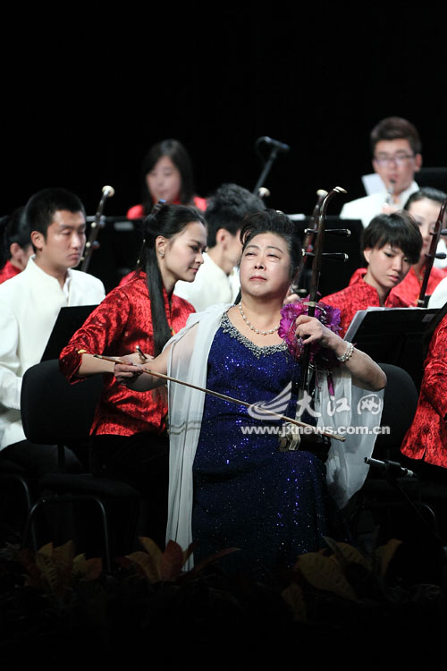
http://newpic.jxnews.com.cn/0/11/73/14/11731415_387250.jpg
2012.9.20.於宜春第六届月亮文化节开幕式獻演

